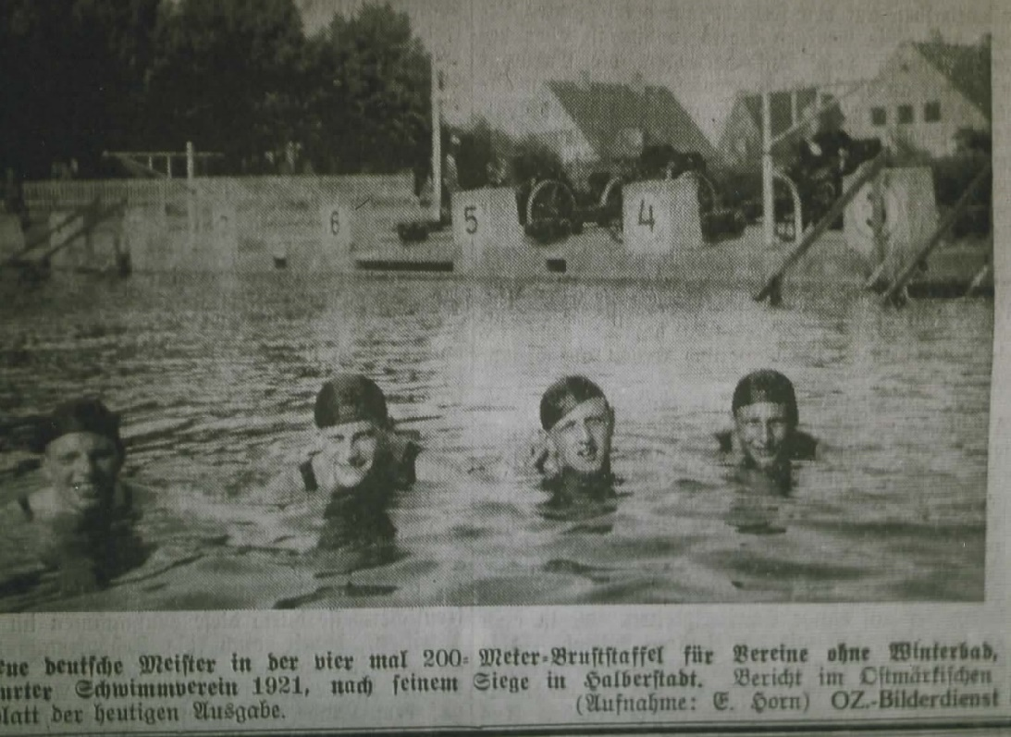
K. H. Hoffmann, Häusler, Seinczyk, K. Warminsky

